さいとう読書室

名作映画の会

土曜日の夕刻、ご一緒に名作映画を楽しみませんか！

第11回 テーマ

「The Lady アウンサンスーチー　引き裂かれた愛」

（The Lady／2011：フランス・イギリス）

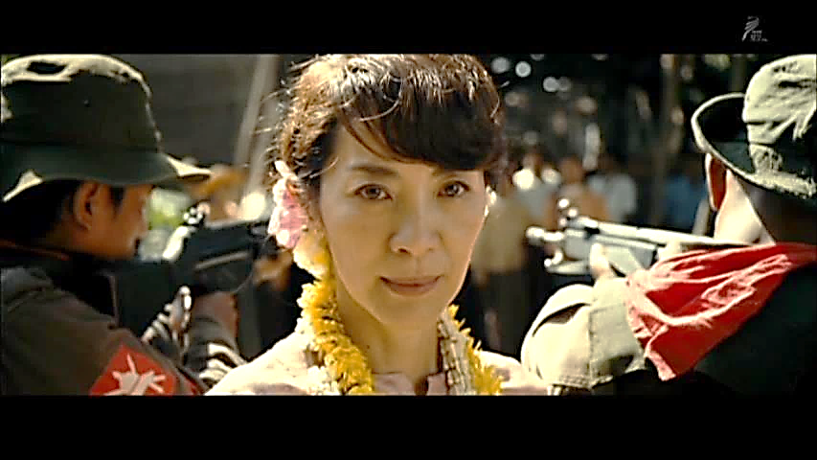

ビルマ（現ミャンマー）の独立運動の指導者で暗殺されたアウンサン将軍の娘、アウンサンスーチーは、長い外国生活から帰国、民主化運動の指導者となる。軍事政権との戦いや、長い自宅軟禁生活、イギリスで暮らす夫との愛など、その半生を描いた作品。

※スーチー氏は、その後政界に復帰するが、2021年の軍のクーデターによって拘束され、現在（７９歳）禁固３３年の刑で収監されて、なお戦い続けている。

日時：12月7**日（土）**18：00～

**場所：**さいとう読書室

映画鑑賞の後、引き続き「おしゃべりタイム」があります

予約：直接またはメールにてお申込みください（定員10名様まで）

saito.dokusyo@gmail.com